小一班今日动态2.24
来园：
今日来园21人，1人病假，3人事假。
我们班大部分幼儿能主动跟老师问好，打招呼，并在老师的提示下有序签到、放物品，洗手喝牛奶。隋浩宇、叶兴泽入园时情绪波动较大，但是进来后很快就能调整好，参与游戏。
区域游戏：
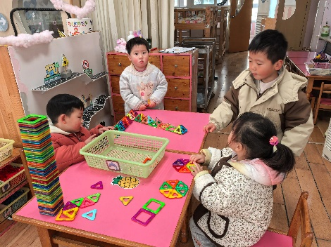  桌面建构 | 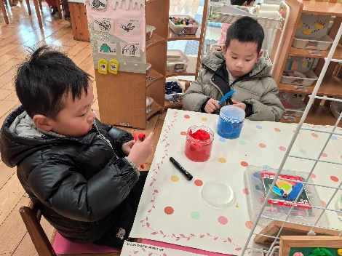  创意坊 | 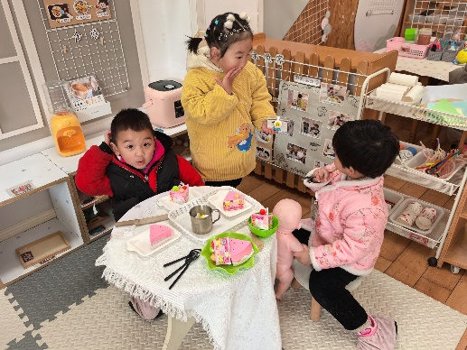  娃娃家
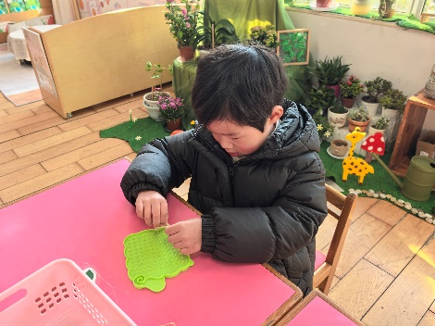  生活区 | 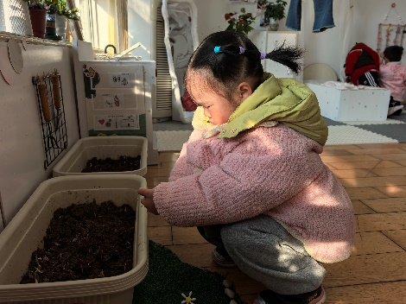  植物角 | 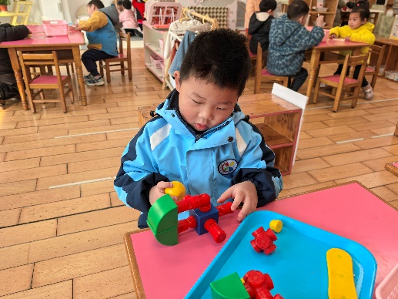  科探区-磁力大师
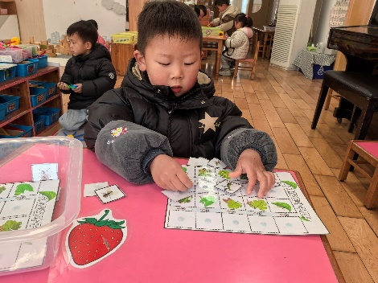  科探区-谁藏在叶子下 | 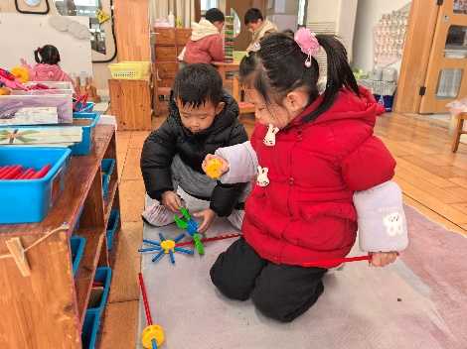  万能工匠 | 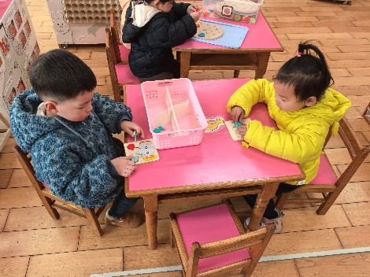  益智区-拼图
户外活动：
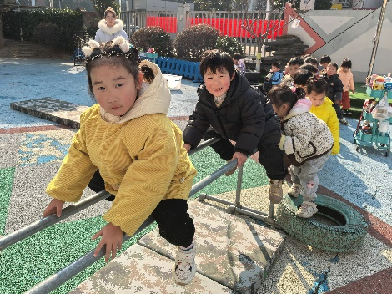 | 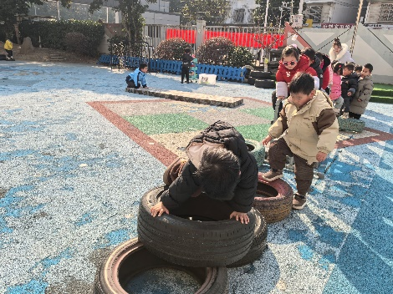 | 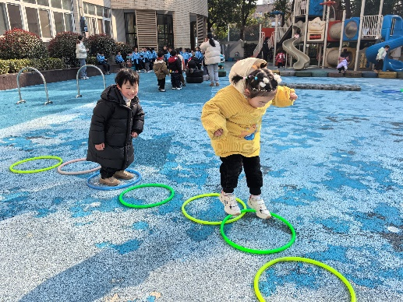
集体活动：
体育：袋鼠爬
袋鼠爬是爬行练习系列动作中的基本动作——跪姿行进。要求双手依次向前爬行两步，然后支撑脚向前跳一步，向前动作自然而又节奏。本次活动通过创设“快乐的小袋鼠”的情境，鼓励幼儿积极参与游戏，在游戏中学习“袋鼠爬”的动作，提升动作水平，从而基本掌握“袋鼠爬”的动作要领。
本次活动中，表扬蒋清远、隋浩宇、张烁、刘珺玮、颜泽楷、丁文潇、叶兴泽、李潇然、奚禾、丁汝成、杨若萱、张玉菀、黄珵子、蒋艺姝、郭预、何颖艺、孙嘉芮、范奕菱能认真听讲、理解动作要领，掌握“袋鼠爬”的本领。
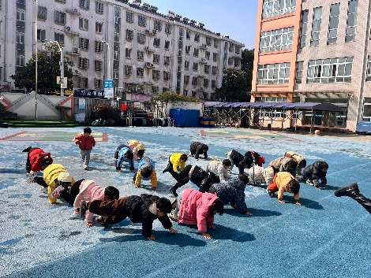 | 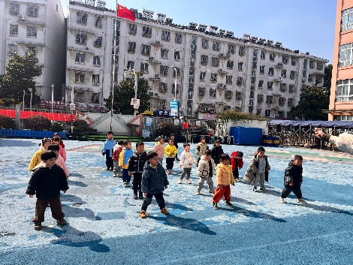 | 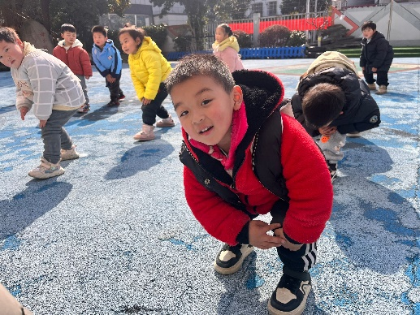
生活活动情况：
1.午餐情况：
今天的午饭吃的是血糯米饭、番茄土豆牛肉、菠菜炒蘑菇、裙带菜鸡蛋汤。大部分小朋友能保持桌面整洁，一口饭一口菜的安静用餐，真棒！
提醒：幼儿用餐时间控制在30分钟较为适宜。刘珺玮、黄珵子剩菜。
2.午睡情况：
小朋友们能在老师的提醒下，有序小便进入午睡室，大部分幼儿能自己独立午睡，个别幼儿需要老师稍微陪伴和提醒。
家园合作：
- 动态上的照片，仅作为老师观察时的随拍，并不是所有孩子的照片都会呈现。
- 近期流感频发，请尽量避免带孩子去人多处聚集。出行请做好防护，戴好口罩。

